**qwertyuiopasdfghjklzxcvbnmq wertyuiopasdfghjklzxcvbnmqw ertyuiopasdfghjklzxcvbnmqwer**



**opa**

**sdfghjklzxcvbnm fghjklzxcvbnmq hjklzxcvbnmqwe**

**klzxcvbnmqwerty**



**tyui**

SİİRT ÜNİVERSİTESİ İDARİ FAALİYET RAPORU HAZIRLAMA

**qwerty**

**uiopasd**



**opasdfg asdfghj**

TASLAĞI

**YAPI İŞLERİ VE TEKNİK DAİRE BAŞKANLIĞI**

10.1.2024

STRATEJİ GELİŞTİRME DAİRE BAŞKANLIĞI

**wertyui**

**rtyuiop uiopas**



**dfghjklzxcvbnmqwertyuiopasdf ghjklzxcvbnmqwertyuiopasdfgh jklzxcvbnmqwertyuiopasdfghjkl zxcvbnmqwertyuiopasdfghjklzx cvbnmqwertyuiopasdfghjklzxcv bnmqwertyuiopasdfghjklzxcvbn mqwertyuiopasdfghjklzxcvbnm qwertyuiopasdfghjklzxcvbnmq wertyuiopasdfghjklzxcvbnmqw**



**ertyuiopasdfghjklzxcvbnmrtyui**





**İçindekiler**

BİRİMİN GEÇMİŞİ TARİHÇESİ 2

BİRİMİN MİSYONU 4

BİRİMİN VİZYONU 4

BİRİME AİT TEŞKİLAT ŞEMASI 4

BİRİM PERSONELLERİ 5

BİRİMİN KURUMDAKİ GÖREVİ 5

BİRİME AİT RESİMLER (En az 4 Fotoğraf ) 5

BİRİMİNİZCE SENE İÇİNDE YAPILAN FAALİYETLER 6

BİRİMİNİZE AİT GZFT ANALİZLERİ 6

BİRİM PAYDAŞ ANALİZİ 6

BİRİM RİSK ANALİZİ 6

BİRİM PERSONELİ İLE İLGİLİ BİLGİLER 7

İÇ KONTROL GÜVENCE BEYANI 7

1. BU BÖLÜM İLGİLİ DAİRE BAŞKANLIĞINCA DOLDURULACAKTIR 7
   1. BİLGİ İŞLEM DAİRE BAŞKANLIĞI 7
   2. İDARİ MALİ İŞLER DAİRE BAŞKANLIĞI 9

Temizlik Ve Diğer Personel Dağılımı 9

Güvenlik Personeli Sayısı ve Görevli Olduğu Birimler 10

* 1. KÜTÜPHANE DAİRE BAŞKANLIĞI 12
  2. ÖĞRENCİ İŞLERİ DAİRE BAŞKANLIĞI 14
     1. ÖĞRENCİ SAYILARINA İLŞKİN TABLO 14
     2. Yıllara göre öğrenci sayısını gösteren tablo 15
     3. Öğrencilerin I. ve II. Öğretim Dağılımı 15
     4. Aktif Programlar / Aktif Olmayan Programlar 17

2.4.5 Yıllar İtibariyle Aktif Program Sayıları 20

* + 1. Hazırlık Sınıfında Okuyan Öğrenci Sayısının Toplam Öğrenci Sayısına Oranı 21
    2. Öğrenci Kontenjanları ve Doluluk Oranı 22

2.4.8 Yıllar İtibariyle Öğrenci Kontenjanı Doluluk Oranları 24

2.4.9.Eğitim Öğretim Döneminde Kayıt Yaptıran Öğrencilerin Geldikleri İllere Göre Dağılımı 24

2.4.10 Yatay Geçişle 2023 Yılında Üniversiteye Gelen, Üniversiteden Ayrılan, Kurum İçi Geçiş Yapan Öğrencilerin Sayıları ve Bölümleri 24

* + 1. Lisans Programlarına 2023 Yılında Kayıt Yaptıran Öğrencilerin Mezun Oldukları Eğitim

Durumuna Göre Dağılımı 25

* + 1. Ayrılanların (Kaydı Silinenlerin) Sayısı 25

2.4.13 Disiplin Cezası Alan Öğrencilerin Sayısı ve Aldıkları Cezalar. 25

* + 1. Enstitülerdeki Öğrencilerin Yüksek Lisans (Tezli/ Tezsiz) ve Doktora Programlarına Dağılımı 26
    2. Yabancı Uyruklu Öğrencilerin Sayısı ve Bölümleri 27
  1. Personel Daire Başlanlığı 29
     1. Akademik Personel 29
     2. Akademik Personelin Hizmet Süresine Göre Dağılımı 29
     3. Yabancı Uyruklu Akademik Personel * 29
     4. Başka Üniversitelerden Üniversitemizde Görevlendirilen Akademik Personel * 30

2.5.5 İdari Personelin Kadrolara Göre Dağılımı 30

* + 1. İdari Personelin Eğitim Durumu 31
    2. Personelin Hizmet Süresine Göre Dağılımı 31
    3. İdari Personel (Kadroların Doluluk Oranına Göre) 31
    4. ÜNİVERSİTEMİZDE GÖREVE BAŞLAYAN İDARİ PERSONEL LİSTESİ 32

2.5.10 2023 YILI ÜNİVERSİTEMİZDEN AYRILAN İDARİ PERSONELLER 33

2.5.11. ÜNİVERSİTEMİZDE 2023 YILINDA GÖREVE BAŞLAYAN AKADEMİK 33

PERSONEL 33

2.5.12 2023 YILI İÇİNDE ÜNİVERSİTEMİZDEN AYRILAN AKADEMİK PERSONEL 34

* 1. SAĞLIK KÜLTÜR SPOR DAİRE BAŞKANLIĞI 36

Unvanı 36

Sayısı 36

Doktor (İl Sağlık Müdürlüğü Kadrosundan 36

Psikolog 37

Diyetisyen 37

Hemşire 37

Sağlık Teknisyeni 37

Toplam 37

Yemek Bursu Verilen Öğrenci Sayısı 37

* 1. Yapı İşleri Daire Başkanlığı Yapı İşleri Daire Başkanlığı 38

# 

# BİRİMİN GEÇMİŞİ TARİHÇESİ

Siirt Üniversitesi; 29.05.2007’de kurulmuştur. 13 yıllık bir geçmişe sahip Üniversite Kezer, Eruh, Merkez, Kurtalan olmak üzere dört ayrı yerleşkeden oluşmaktadır. Siirt Üniversitesi Kezer Yerleşkesinde; Merkezi Derslikler ve Konferans Salonu, Mühendislik Fakültesi, Rektörlük ve İdari Birimler Binası, Altı Kulvarlı Tartan Pist ve 1250 kişilik Tribünlü Futbol Sahası, Merkezi Laboratuvar Binası, Fen Edebiyat Fakültesi, İlahiyat Fakültesi, Ziraat Fakültesi, Eğitim Fakültesi, Kapalı Spor Salonu, Tenis Kortları, 200 adet Lojman ve Rektör Konutu İnşaatı, Siirt Üniversitesi Bisiklet Yolu, Seyir Terası, Basketbol ve Voleybol Sahası Yapım İşi tamamlanmış ve kullanıma açılmıştır. Sperma Payetleme ve Hayvan Hastanesi inşaatları geçici kabulleri yapılmış olup yeni hizmet binaları yapımı ile ilgili proje ve çalışmalar devam etmektedir. Başkanlığımız; 2547 sayılı Yükseköğretim Kanununun 51. maddesine göre kurulan idari teşkilatların kuruluş ve görevlerine ilişkin esasları düzenleyen *“124 sayılı Yükseköğretim Üst Kuruluşları ile Yükseköğretim Kurumlarının İdari Teşkilatı Hakkında Kanun Hükmünde Kararname”* uyarınca Üniversitemizin kuruluşu ile beraber kurulmuş ve Başkanlığımız bünyesinde 1 daire başkanı, 3 şube müdürü, 1 şef, 1 bilgisayar işletmeni, 2 memur, 7 mühendis, 1 mimar, 6 tekniker, 4 teknisyen ve 15 sürekli işçi bulunmaktadır.

# BİRİMİN MİSYONU

Üniversitemiz beklenti ve ihtiyaçlarını karşılayacak; fonksiyonel, güvenli ve konforlu; milli ve manevi değerleri barındırmakla birlikte evrensel standartlara sahip; bu günle birlikte geleceğe hizmet eden yapılar/eserler inşa etmek.

# BİRİMİN VİZYONU

# Bilgi ve becerisi ile farkındalık oluşturan; görevini örnek oluşturacak bir şekilde yapan; kendine mahsus özellikleri ile bugünü ve geleceği planlayan; planlananı, kaynakları verimli bir şekilde kullanarak hayata geçiren; uygulamaları her daim hizmete açık tutan; öğrenmekten usanmayan ve her daim öğretici olan; itibar sahibi bir Daire Başkanlığı olmak.

# BİRİME AİT TEŞKİLAT ŞEMASI

# BİRİM PERSONELLERİ

|  |  |  |
| --- | --- | --- |
| Tekin Öztemiz |  | Yapı İşleri Daire Başkanı-Mühendis |
| Hamit Acar |  | Bilgisayar İşletmeni |
| Cevat Akyüz |  | Tekniker |
| Muhammed Emin Ataker |  | Tekniker/Şube Müdür V. |
| Halime Baran |  | Mühendis |
| Musa Butur |  | Şube Md. |
| Ömer Sinan Dirikolu |  | Tekniker |
| Aynur Ece |  | Tekniker |
| Servet Erdabakoğlu |  | Tekniker |
| Haydar Süleyman Ertek |  | Tekniker |
| Bayram Genç |  | Teknisyen |
| Servet Güngörmez |  | Mühendis |
| Mustafa Kaplan |  | Mimar |
| Kasım Kurt |  | Memur |
| Metin Maç |  | Teknisyen |
| Mesut Nas |  | Tekniker |
| Yaşar Omurcan |  | Mühendis |
| Şinasi Onar |  | Mühendis |
| Mehmet Fatih Sobacı |  | Tekniker |
| Hüseyin Türk |  | Mühendis |
| Abdülrahman Uzun |  | Teknisyen |
| İbrahim Yalçınoğlu |  | Mühendis |
| Mehmet Yüzer |  | Mühendis |
| Mahmut Yıldız |  | Tekniker |
| Yavuz Çalapçıkay |  | Teknisyen |
| Çetin Öztürk |  | Tekniker |
| Fırat Şimşek |  | Mühendis |

BİRİMİN KURUMDAKİ GÖREVİ

* + *Üniversite bina ve tesislerinin yapımı için gerekli olan etüt, sondaj, plan ve projeleri tamamlayarak ihale işlemlerini gerçekleştirmek,*
  + *Yerleşke planlarını hazırlamak ve bu planlarla ilgili imar planı, imar tadilatı gibi değişiklikleri yapmak,*
  + *Kamulaştırma Kanunu uyarınca yapılacak kamulaştırma işlemlerini yapmak,*
  + *Üniversiteye ait taşınmazların tahsis ve devir vb. işlemleri yürütmek ve Taşınmaz Mal Yönetmeliği gereğince kayıtlarını tutmak,*
  + *Üniversitenin kalorifer tesisatlarının ve kazan dairelerinin, soğuk oda, havalandırma ve iklimlendirme sistemlerinin, telefon santrallerinin ve jeneratörlerin bakım onarımla ilgili her türlü iş ve işlemleri yapmak,*
  + *Bina, tesis ve sistemlerin periyodik bakımlarını takip etmek ve gerekli onarımları yapmak,*
  + *Üniversitemize hibe edilecek taşınmaz, bina ve diğer tesislerle ilgili her türlü işlemleri ve yapım safhasında kontrollük hizmetlerini yürütmek,*
  + *Enerji verimliliğine ilişkin kanun, yönetmelik, tebliğ, şartnamelere uygun olarak bina tesisatlarının, ısı yalıtımlarının, bina ve çevre aydınlatma sistemleriyle ilgili olarak etütlerini yapmak ve uygulamak,*
  + *Altyapı, çevre düzenlemesi, trafo, su deposu, doğal gaz dönüşümü vb. avan projeleri, ön projeleri, uygulama projeleri ihalelerini ve yapımını sağlamak,*
  + *Yol, kaldırım vb. ulaştırma yapılarının bakım ve onarımlarını gerçekleştirmek, gerekli tabela, işaret ve isimlikleri yapmak,*
  + *Sivil Savunma Uzmanlığı ile ilgili iş ve işlemleri yürütmek,*
  + *Rektörlük Makamı ve Genel Sekreter tarafından verilen diğer görevleri yapmak.”*

*BİRİME AİT RESİMLER*

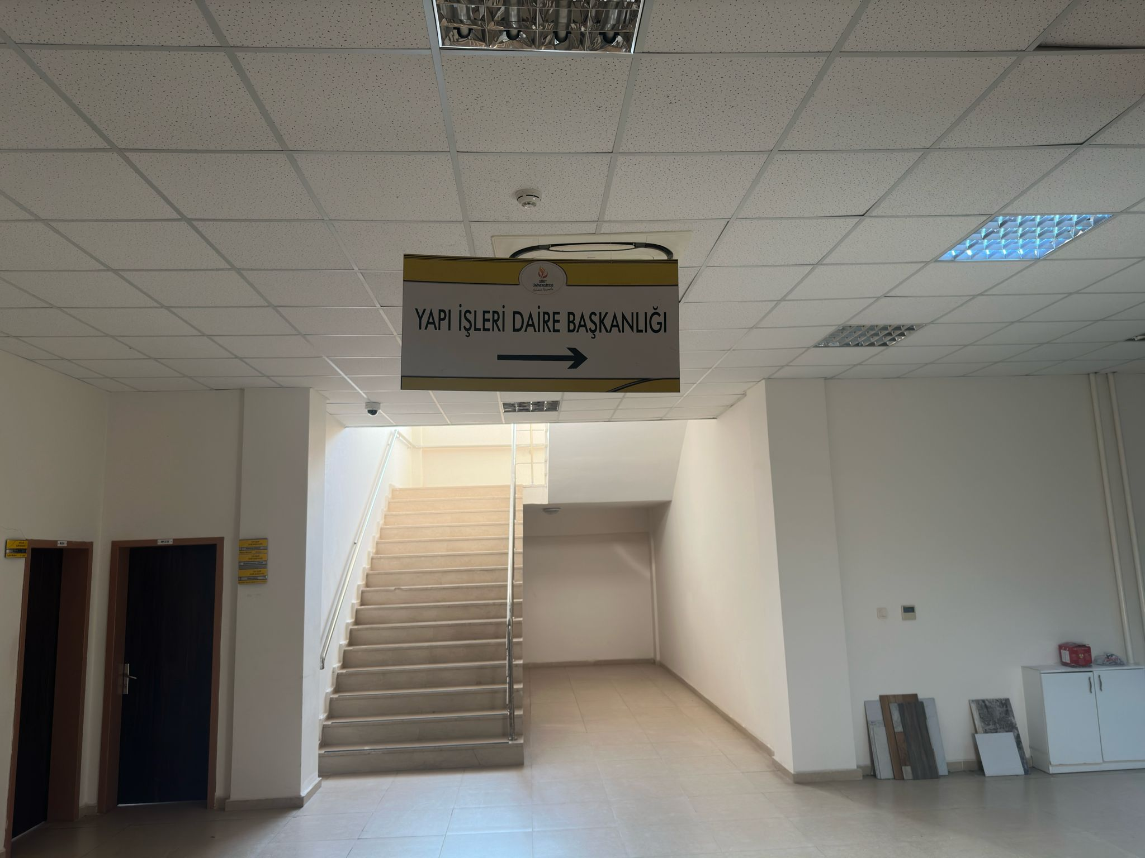

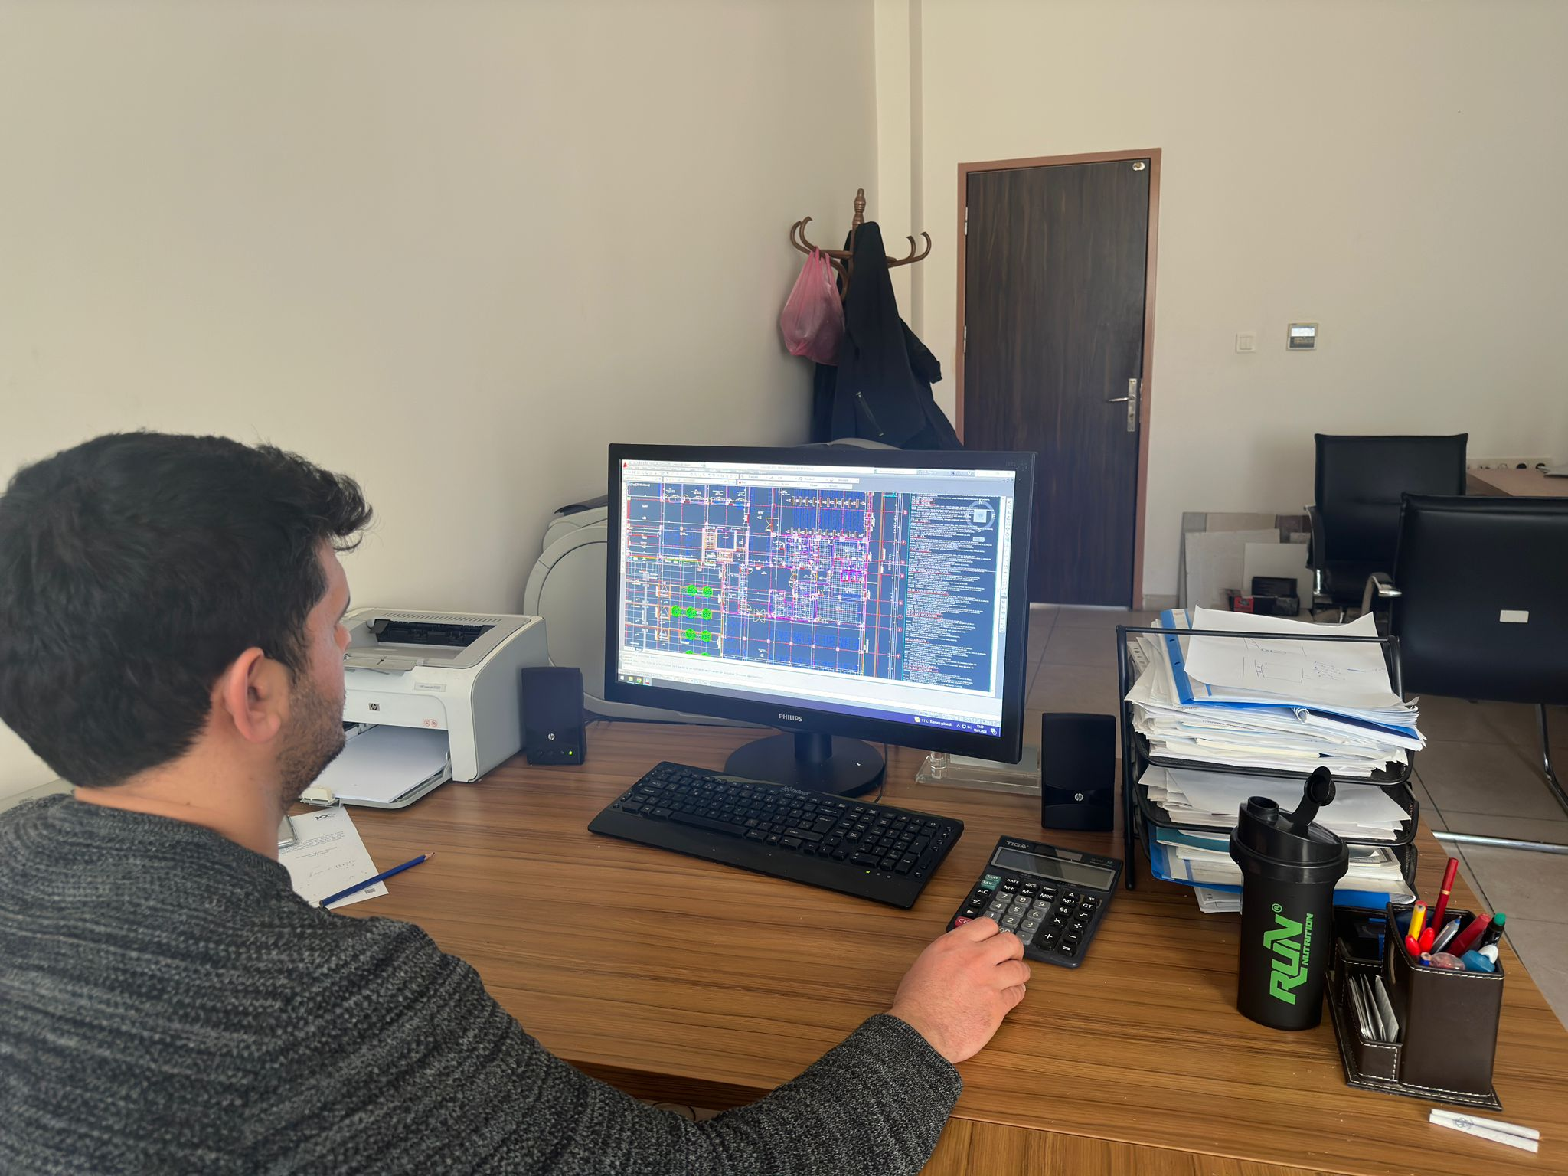

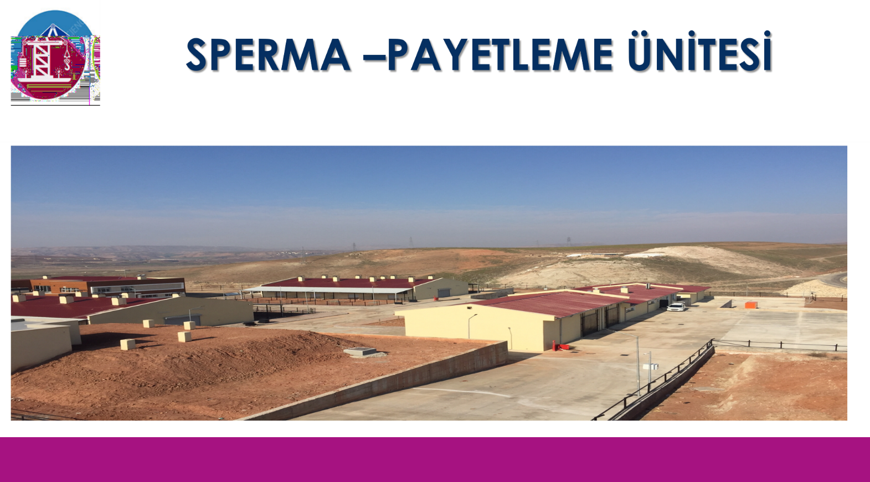

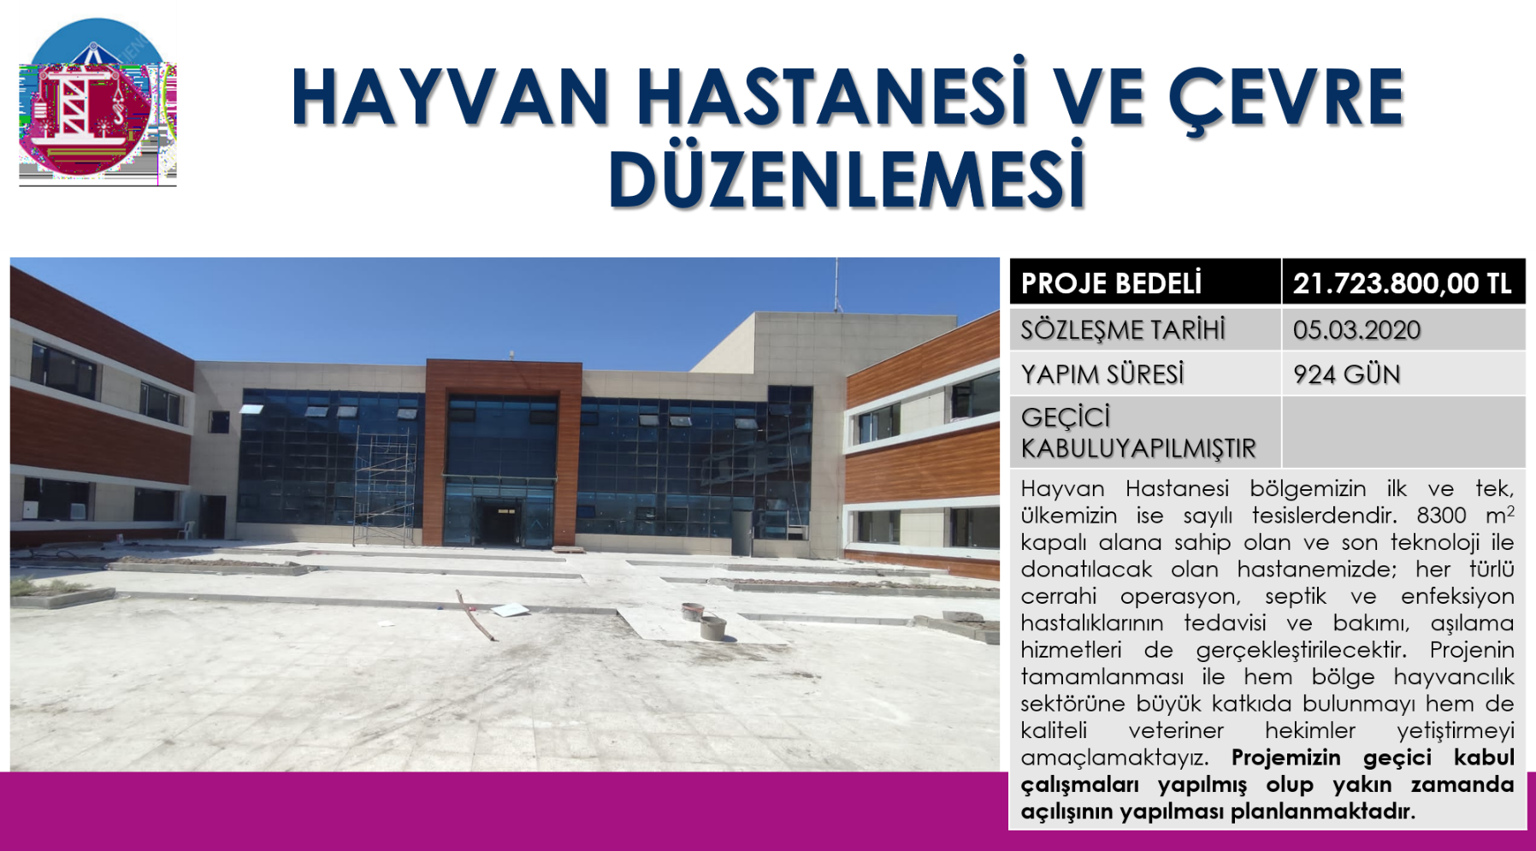

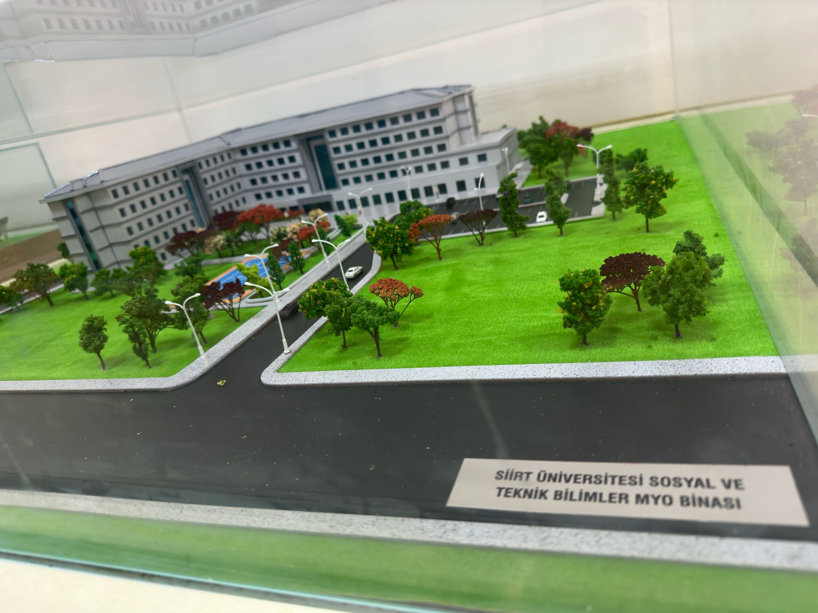

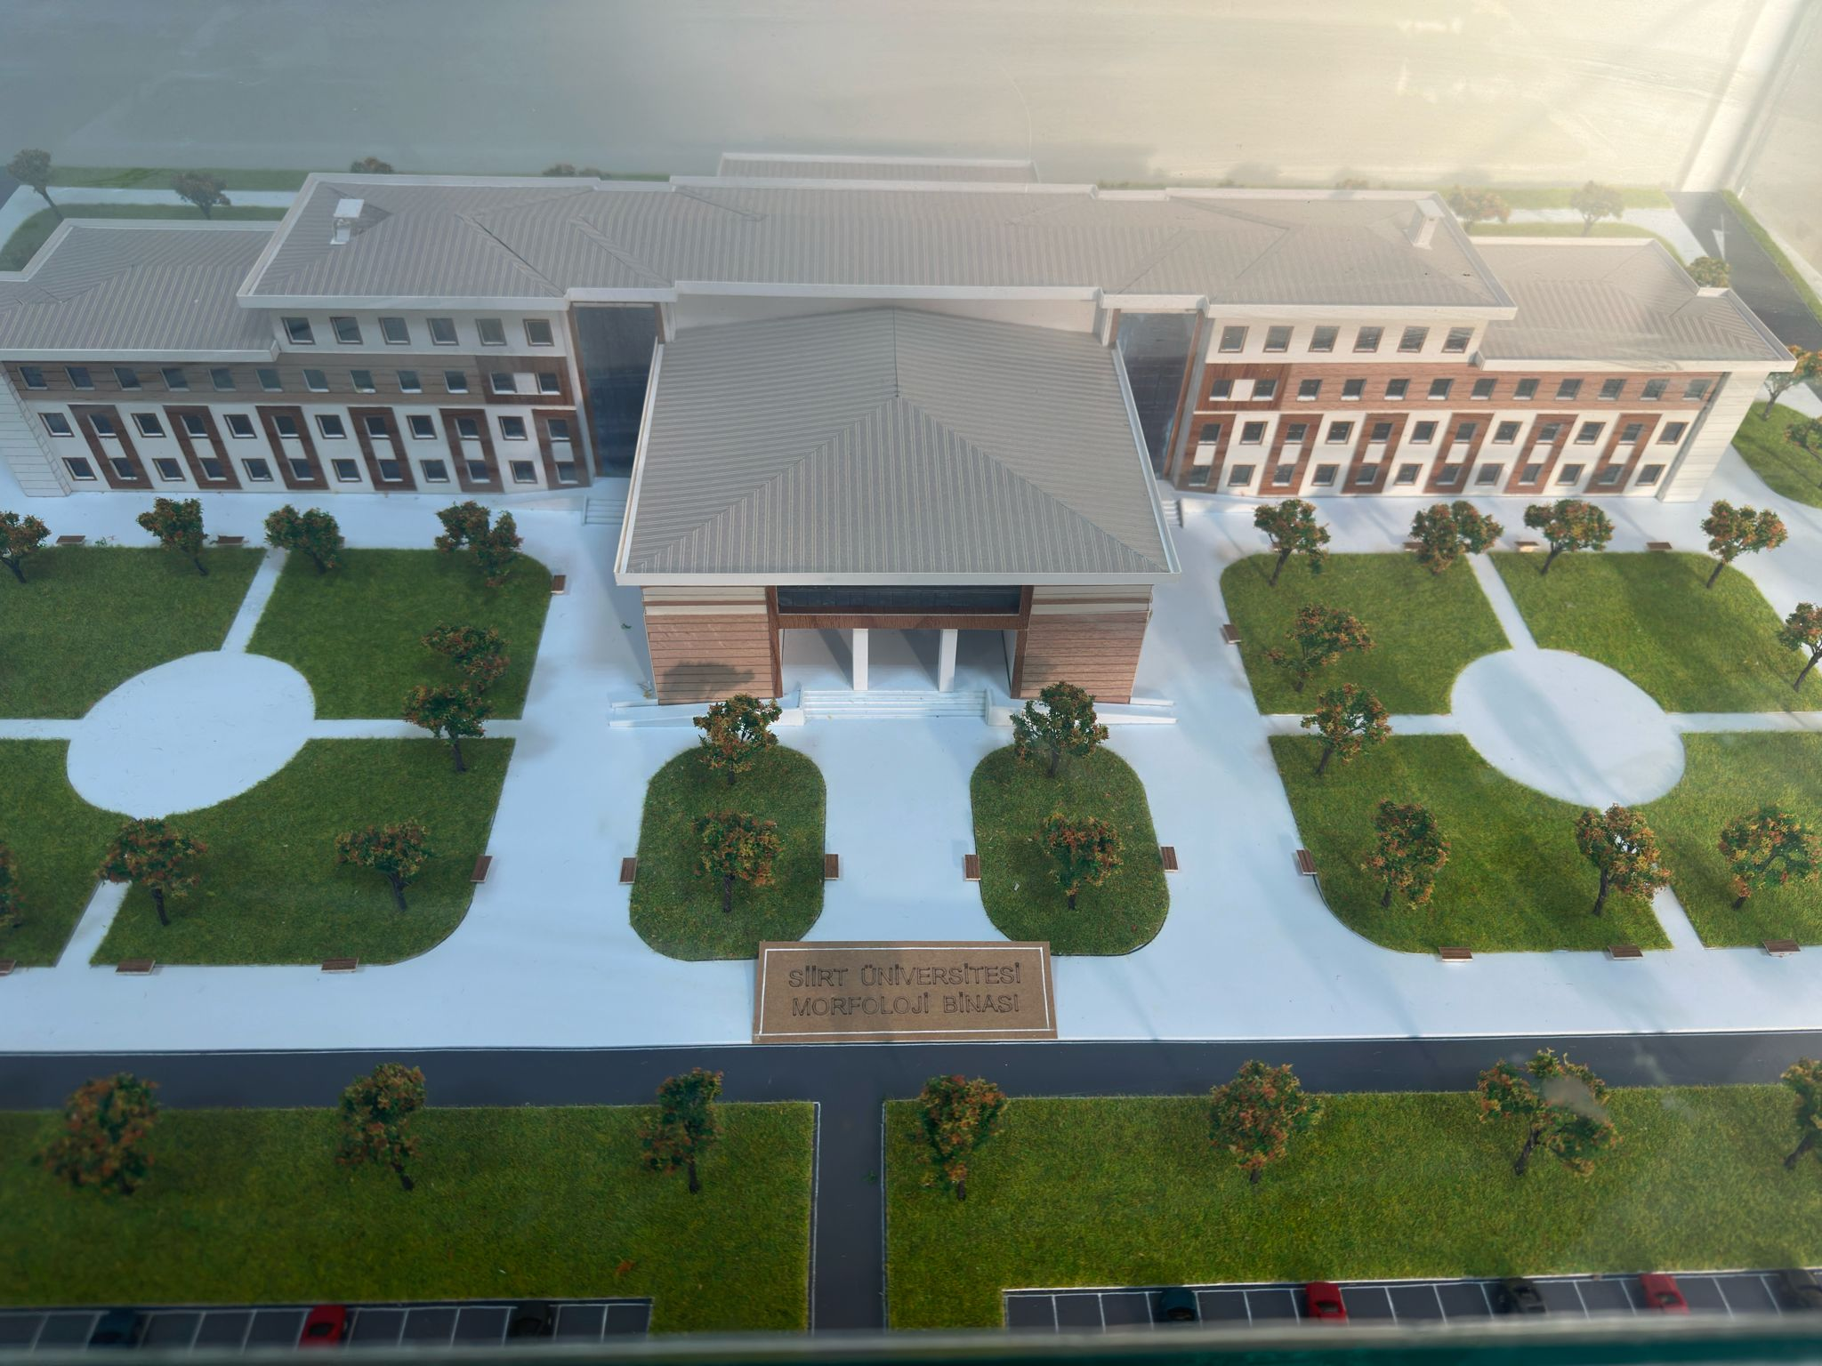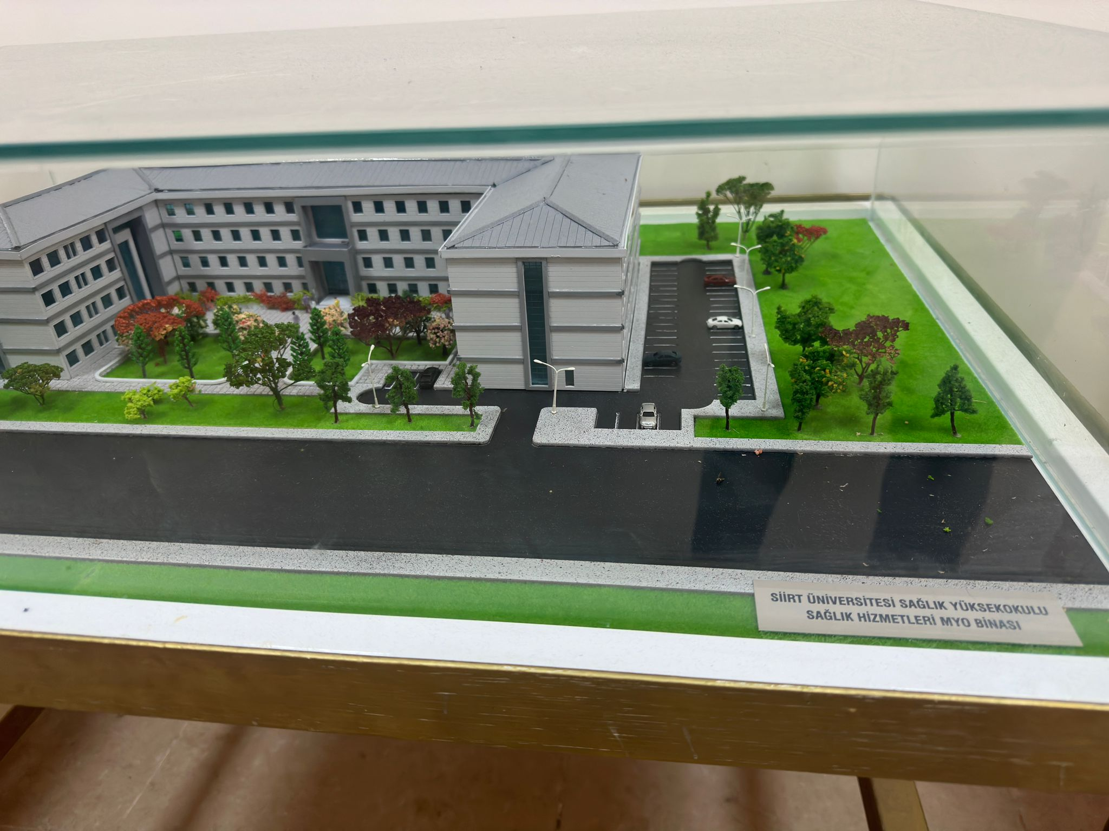



# BİRİMİNİZCE SENE İÇİNDE YAPILAN FAALİYETLER

(Toplantı Eğitim Seminer Çalışmalar)

|  |  |  |  |
| --- | --- | --- | --- |
| Etkinliğin Adı | Tarihi | Yapılış Yeri | Sonuçlar |
|  |  |  |  |
|  |  |  |  |
|  |  |  |  |
|  |  |  |  |

# BİRİMİNİZE AİT GZFT ANALİZLERİ

**A- Güçlü Yönlerimiz**

* Yetki, görev ve sorumluluklarının kanun ile belirlenmiş olması,
* Geçerli organizasyon yapısı olması,
* Personel bilgilerinin sürekli kayıt altında olması,
* Kaynaklarını verimli ve maksimumum kullanan bir birim olması.

**B- Zayıf Yönlerimiz**

* Personel motivasyonunun tam olmaması,
* Bakım ve işletmeye yönelik personel yapısının yetersiz olması,
* Yapım, bakım, onarım imkânlarının tam sağlanamaması,
* Teknik Personel yetersizliği,
* Yerleşkelerin birbirine göre uzak mesafelerde oluşu,
* Birimler arasındaki iletişimsizlik,
* Bakım ve onarım taleplerinin belirlenen tarihler arasında birimler tarafından bildirilmemesi, · Fiziksel Mekân yetersizliği,
* Çalışan personelin ödüllendirilmemesi,
* Üniversite çalışanlarının ücret yetersizliği,
* Teknik ve kalifiye personelin önemli ölçüde yetersizliği,
* Teknolojik ekipmanların yetersizliği,
* Personelin yetersiz oluşundan grup çalışması yapılamıyor olması,
* İş yoğunluğundan personelin fuar ve teknik gezilere katılamaması.

**C-Fırsatlar**

* Tasarım ve uygulamalarda deneyimli şahıs ve firmalarla olan çalışmalarımız doğrultusunda kendimizi geliştirmek,
* Kampus alanının bizlere sunduğu imkanlar doğrultusunda kendi enerji kaynaklarımızı üretebilmek,
* Kurum içi ve dışı paydaşlarla iş birliğine açık olması,
* Personelimizin yeniliğe ve değişime açık olması,
* Personelimizin kurum içerisinde birbiri ile dayanışma içinde olması,
* Personeller arası iş aşamalarında iletişim ve yardımlaşmaya sahip olması,
* Teknik personelin farklı alanlarda kendini geliştirme imkânı,
* Kurumlar arası yapılan iş ve işlemler doğrultusunda kazanılan tecrübeler.

**D-Tehditler**

* Kullanıcı kaynaklı oluşan giderlerde caydırıcı bir önlem alınmaması ve bu sürecin tekrarlanması,
* Yeterli sayıda teknik personelin bulunmaması,
* Mesai dışında personelin çalışmak zorunda kalması halinde, bunu özendirecek uygulamaların olmaması, Teknolojik gelişmelerin ve idari mevzuatın sık değişmesi nedeniyle personelin kendini güncelleyememesi, · Bütçe yetersizliği.

# BİRİM PAYDAŞ ANALİZİ

|  |  |  |  |  |  |  |  |  |  |  |
| --- | --- | --- | --- | --- | --- | --- | --- | --- | --- | --- |
|  |  |  |  |  |  |  |  | **Doküman No: PA-023 Revizyon Tarihi: 15.10.2018 Revizyon No: 00** | | |
| **Gözden Geçirme Tarihi:** | | **10.01.2024** | |  |  |  |  |
| **Sıra No** | **Paydaş Adı** | **İç** | **Dış** | **Temel Paydaş** | **Stratejik Paydaş** | **Paydaş Sebebi** | **Paydaş Beklentisi** | **Etki** | **Önem** | **Sonuç** |
| **001** | **Öğrenciler** | **x** |  | **x** |  | **Mevzuat** | **Konfor, Standartlara Uygun Bina Özellikleri** | **Güçlü** | **Önemli** | **Birlikte Çalış** |
| **002** | **İdari Birimler** | **x** |  | **x** |  | **Mevzuat** | **Konfor, Standartlara Uygun Bina Özellikleri, Uygun Çalışma Koşulları** | **Güçlü** | **Önemli** | **Birlikte Çalış** |
| **003** | **Akademik Birimler** | **x** |  | **x** |  | **Mevzuat** | **Eğitim Öğretime Uygun Sınıflar, Çalışma Odaları** | **Güçlü** | **Önemli** | **Birlikte Çalış** |
| **004** | **Resmi Kurumlar( Belediyeler, İl Özel İdaresi, Çevre şehircilik Müdürlüğü vs.** |  | **x** |  | **x** | **Birlikte Çalışmak** | **Uyumlu Çalışma** | **ORTA** | **Önemli** | **Çıkarlarını Gözet, Çalışmalara Dahil Et** |
| **005** | **Strateji ve Bütçe Başkanlığı** |  | **x** | **x** |  | **Yatırımların Finansal Bölümü Tedarik etme** | **Yatırımları İşe Dönüştürmek, Kalkınma Sürecini Katılımcı Bir Yaklaşımla Planlamak** | **Güçlü** | **Önemli** | **Birlikte Çalış** |
| **006** | **Yüklenici Firmalar** |  | **x** |  | **x** | **Taahhütdütü Altında Bulunan İşleri Yürütmek** | **Taahhütdütü Altında Bulunan İşleri Zamanında ve Projeye Uygun Yürütmek.** | **Güçlü** | **Önemli** | **Çıkarlarını Gözet, Çalışmalara Dahil Et** |
| **007** | **Personel** | **x** |  | **x** |  | **Ulaşım, Temizlik,İlaçlama** | **Güvenli ulaşım, hijyenik çalışma ortamı** | **Güçlü** | **Önemli** | **Birlikte Çalış** |
| **008** | **Dekanlıklar** | **x** |  | **x** |  | **Bakım, Onarım** | **Bakım, Onarım Hizmetlerinin Zamanında Müdahale edilmesi** | **ORTA** | **Önemli** | **Birlikte Çalış** |

# BİRİM RİSK ANALİZİ

|  |  |  |  |  |  |  |  |  |  |  |  |  |
| --- | --- | --- | --- | --- | --- | --- | --- | --- | --- | --- | --- | --- |
| Yapı İşleri ve Teknik Daire Başkanlığı RİSK ANALİZİ | | | | | | | | | | | | |
| Gözden Geçirme Tarihi: | 10.01.2024 |  |  |  |  |  |  |  |  |  |  |  |
| Doküman No:SİÜ-RA-013 Revizyon Tarihi: 15.10.2018reviz yon No: 00 | A | | | | | | | B | | | | |
| Risk Tanımı | Risk Giderici Mevcut Faaliyet | İlgili Belge | Etki | Olasılık | Risk | Risk Derecesi | Karar | Risk Giderme Yöntemi | Sorumlu | Termin | Kaynak | Sonuçlar nasıl değerlendirilecek? |
| Şantiye alanlarının giriş ve çıkışının açık olması nedeniyle başka insanların şantiye alanına girmesi ve zarar görmesi riski | Açık giriş ve çıkışlara engeller konularak alana girişler önlenmeye çalışılıyor | - | 3 | 2 | 6 | ORTA | Azaltma | Şantiye giriş ve çıkışlarına sac ve dubalar konulması | Yüklenici Firma | 31.01.2021 | Bütçe, İnsan, Malzeme | Şantiyelerde yaşanan vaka sayısı |
| Pano içerisinde gerekli korumaların konulmaması ve topraklama yapılmaması nedeniyle kampüs içerisindeki öğrenci ve tüm personel çalışanlarının zarar görmesi | Bazı panolara kaçak akım rölesi konulmaktadır | - | 4 | 2 | 8 | ÖNEMLİ | Azaltma | Tüm elektirik panolarına topraklama yapılması ve kaçak akım rölesi konulması | İlgili personel ve yüklenici | 30.01.2021 | Ekipman, İnsan | Şantiye çalışanlarının elektrik panosu kaynaklı yaşadıkları vaka sayısı |
| Çalışanların prosesleri sağlıklı bir şekilde yürütememesi nedeniyle kablo bağlantıları yapılırken ana baranın izole edilmemesi nedeniyle can güvenliği riski | Kablo bağlantısı yapılırken enerjinin olmadığı gerekli ölçü aletleriyle kontrol edilmektedir | - | 4 | 2 | 8 | ÖNEMLİ | Azaltma | Çalışanlara süreçlere ilişkin bilgilendirme toplantısı yapılması | Yüklenici Firma | 30.01.2021 | İnsan | İzole edilemeyen kablo bağlantılarının tespiti |
| Elektrik trafosu içerisinde manevra yaparken ihtiyaç duyulan önlemlerin alınmamasından kaynaklanan yanlış sıralama ve yanlış manevra | Manevra işletme sorumlusu tarafından yapılmaktadır | - | 4 | 2 | 8 | ÖNEMLİ | Azaltma | Çalışanlara eğitim verme, denetimleri arttırma | İşletme Sorumlusu | 30.01.2021 | İnsan | Ortaya çıkan zarara ilişkin kayıtlar |
| Şantiye alanında şantiye panosunun kapağının açık olması sonucu insanların ve çalışanların zarar görmesi | Açık olduğu tespit edilen panoların kapakları kapatılmaktadır | - | 4 | 2 | 8 | ÖNEMLİ | Azaltma | Çalışanlara bilinçlendirme eğitimlerinin yapılması | Yüklenici Firma | 30.01.2021 | İnsan | Vaka sayısı |
| Yük asansörlerinin arızalı olması sonucunda çalışanların, ekipman ve teçhizatların zarar görmesi | Periyodik olarak bakım ve kontrolleri yapılmaktadır | Periyodik bakım belgeleri | 4 | 2 | 8 | ÖNEMLİ | Kabullenme |  |  |  |  |  |
| Yüksekte çalışma nedeniyle çalışanların düşme riski | Tehlikenin oluşmasını önleyecek ekipmanlar kullanılmaktadır | - | 4 | 2 | 8 | ÖNEMLİ | Azaltma | Kişisel koruyucu donanımların yeterli düzeyde temin edilmesi | Yüklenici Firma | 30.01.2021 | Malzeme, Ekipman, Bütçe | Kayıt altına alınan düşme vakaları |
| Şantiye alanlarındaki çukurlar ve yaralanmaya neden olabilecek tehlikeli alanlar | Şu anda herhangi bir bilgilendirme bulunmamaktadır | - | 2 | 3 | 6 | ORTA | Azaltma | Şantiye şefi veya başka bir çalışan tarafından şantiye alanına girenlere alandaki tehlikeleri ilişkin bilgilendirme yapması | Yüklenici Firma | 30.01.2021 | İnsan | Düşme ve yaralanma kaynaklı sağlık raporları |
| Binalardaki elektirik odalarının kilitli olması şalale ve havuzların makine dairesinin su dolması | Makine dairelerinin en yakın temiz su kanalına suyun cazibesiyle tahliye edilmesi |  | 3 | 3 | 9 | ÖNEMLİ | Azaltma | Bakım, onarım yapılması | İlgili personel ve yüklenici | 30.05.2022 | Malzeme, Ekipman, Bütçe | 'Ortaya çıkan zarara ilişkin kayıtlar |

# BİRİM PERSONELİ İLE İLGİLİ BİLGİLER

|  |  |  |  |  |  |
| --- | --- | --- | --- | --- | --- |
| **Personelin Eğitim Durumu** | | | | | |
|  | İlköğretim | Lise | Ön Lisans | Lisans | Y.L. ve Doktora |
| Kişi Sayısı | 1 | 15 | 4 | 21 |  |
| Yüzde | 0,3 | 38,7 | 9,7 | 51,3 |  |

|  |  |  |  |  |  |  |
| --- | --- | --- | --- | --- | --- | --- |
| Personelin Hizmet Süresine Göre Dağılımı | | | | | | |
|  | 1-3 yıl | 4-6 yıl | 7-10 yıl | 11-15 yıl | 16-20 yıl | 21 yıl üzeri |
| Kişi Sayısı | 7 | 3 | 10 | 15 | 4 | 2 |
| Yüzde | 17 | 7 | 24 | 36 | 10 | 4 |

### Yapı İşleri Daire Başkanlığı Yapı İşleri Daire Başkanlığı

Not Kapalı Alanlara ait bilgiler (Binaların ) m2 bazında bir tablo oluşturulacak her bina ayrı ayrı değerlendirliecek

|  |  |  |  |  |
| --- | --- | --- | --- | --- |
|  | **2020** | **2021** | **2022** | **2023** |
| **Taşınmaz Alanların m2 si** | **2.226.140,83** | **2.217.090,00** | **2.228.090,00** | **2.228.090,00** |
| **Öğrenci Sayısı** | 16450 | 16650 | 19000 | 19000 |
| **Öğrenci Başına Düşen Taşınmaz Alanların m2'si** | 133,77 | 133,13 | 117,26 | 117,26 |

|  |  |  |  |  |  |  |  |  |
| --- | --- | --- | --- | --- | --- | --- | --- | --- |
| **Mevcut Fiziki Kapalı Alanların Hizmet Alanlarına Göre Dağılımı (m²)** | | | | | | | | |
| **Birim Adı** | Eğitim Öğretim ve  Araştırma | Sağlık | Barınma  (Lojman) | Sosyal Alanlar | Kültür | Spor | İdari ve  Diğer | TOPLA  M (m²) |
| **Merkez**  **Yerleşke** | 1.992 | 97 | 4.650 |  | 1.309 | - | 6.844 | 15.927,63 |
| **Eruh MYO** | 409 | - | 1.023 |  | - | - | 1.083 | 5.635,88 |
| **Kurtalan MYO** | 380 | - | - |  | - | - | 538 | 1.871,58 |
| **Kezer**  **Yerleşkesi** | 32.218 | 1.000 | 22.285 |  | 6.500 | 3.368 | 26.047 | 129.119,30 |
| **Aktaş** | 550 | 2.850 |  | 450 |  |  |  | 3.850,00 |
| **TOPLAM** | 23.061,66 | 1.075,77 | 16.463,63 | 7.054,10 | 2.936,56 | 3.684,20 | 102.128.17 | 156.404,09 |

|  |  |  |  |  |  |
| --- | --- | --- | --- | --- | --- |
| **Eğitim Alanları, Derslikler** | | | | | |
| **Eğitim Alanı** | Amfi (Adet) | Sınıf  (Adet) | Bilgisayar  Laboratuvarı (Adet) | Diğer Lab. (Adet) | **TOPLAM**  **(Adet)** |
| **0–50 Kişilik** |  | **124** | **10** | **55** | **189** |
| **51–75 Kişilik** |  |  |  |  |  |
| **TOPLAM** |  | **124** | **10** | **55** | **189** |

|  |  |  |  |
| --- | --- | --- | --- |
| **Kapalı Mekanların Hizmet Alanlarına Göre Dağılımı (Adet)** | | | |
| **Konferans Salonu** | Büro | Derslik (Anfi+Sınıf) | **Laboratuar** |
| 4 Adet | 269 Adet | 124 Adet | 65 Adet |

**YAPILAN İHALE BİLGİLERİ**

|  |  |  |  |  |  |  |  |  |
| --- | --- | --- | --- | --- | --- | --- | --- | --- |
| **İhale Kayıt Numarası** | **Firma** | **İhale Konusu** | **Yaklaşık Maliyet** | **İhale Tutarı** | **İhale Usulü** | **Başlama Tarihi** | **Bitiş Tarihi** | **Süresi** |
| 2023/1037151 | AYDIN TARTAR | Siirt Üniversitesi Kezer Yerleşkesi Büfe Yapım İşi | 1.943.041,68 | 1.490.000.00 TL | Açık(E-İhale) | 12.11.2023 | Devam Ediyor | 50 GÜN |
| 2023/972621 | ÖMER AKSOY | Kezer Yerleşkesi Merkezi Yemekhane Binasının 2. katının Merkez Derslik Yapımı. Teras Yalıtımı ve Onarım İşleri Yapım İşi | 4.382.201,63 | 4.198.600 | Açık(E-İhale) | 25.10.2023 | Devam Ediyor | 60 GÜN |
| 2023/908570 | ASH GROUP MÜH. A.Ş | Siirt Üniversitesi Kezer Kampüsü 2. etap Çevre Aydınlatma Yapım İşi | 2.244.008,54 | 1.984.000 | Açık(E-İhale) | 16.10.2023 | Devam Ediyor | 45 GÜN |
| 2023/881960 | BÜLENT ABI BBA MÜHENDİSLİK | Siirt Üniversitesi Kezer Yerleşkesi Arıtma Tesisi Kapasite Artırılması ve Bakım Revizyonu Yapılması İşi | 4.350.000 | 3.696.500 | Açık(E-İhale) | 2.10.2023 | Devam Ediyor | 85 GÜN |
| 2023/844123 | MAHMUT YILMAZ | Kezer Yerleşkesi Muhtelif İşler(Mühendislik Fak.A-B-C Blokları, Eğitim Fak. A-B Blok, Rektörlük B Blok Teras Yalıtımı ve 4 adet Lojman bloklarının Drenaj Sistemleri ile Tretuvar Yapım İşi | 7.097.910,68 | 6.650.000 | Açık(E-İhale) | 6.10.2023 | Devam Ediyor | 60 GÜN |
| 2023/461249 | BAYRAM CIVIŞ-İBRAHİM HALİL CIVIŞ İŞ ORTAKLIĞI | Siirt Üniversitesi ''Antep Fıstığında Fidan Üretiminin Geliştirilmesi Projesi'' Sera Yapım İşi | 1.179.012,94 | 1.049.000 | Açık(E-İhale) | 13.06.2023 | Cezalı Devam Ediyor | 60 GÜN |
| **Toplam** |  |  | **21.196.175,47** | **17.578.100** |  |  |  |  |

**İÇ KONTROL GÜVENCE BEYANI**

Harcama yetkilisi olarak yetkim dâhilinde; Bu raporda yer alan bilgilerin güvenilir, tam ve doğru olduğunu beyan ederim. Bu raporda açıklanan faaliyetler için idare bütçesinden harcama birimimize tahsis edilmiş kaynakların etkili ekonomik ve verimli bir şekilde kullanıldığını görev ve yetki alanım çerçevesinde iç kontrol sisteminin idari ve mali kararlar ile bunlara ilişkin işlemlerin yasallık ve düzenliliği hususunda yeterli güvenceyi sağladığını ve harcama birimimizde süreç kontrolünün etkin olarak uygulandığını bildiririm. Bu güvence, harcama yetkilisi olarak sahip olduğum bilgi ve değerlendirmeler, iç kontroller, iç denetçi raporları ile Sayıştay raporları gibi bilgim dâhilindeki hususlara dayanmaktadır. Burada raporlanmayan, idarenin menfaatlerine zarar veren herhangi bir husus hakkında bilgim olmadığını beyan ederim. 10/01/2024

2023 yılı Faaliyet Raporunda yer alan bilgilerin güvenilir, tam ve doğru olduğunu teyit ederim. (Siirt / Ocak 2024)

**Tekin ÖZTEMİZ**

**Daire Başkanı**

# 